学校简介

美国管理技术大学（University of Management and Technology）, 简称UMT，位于美国首都华盛顿地区，坐落在繁华的罗斯林商业区，畔临着美丽阔静的波多马克河，与古老悠久的乔治城隔河相望,距离美国白宫开车仅5分钟车程。

该校在世界顶级项目管理专家、校董会主席威廉姆.威尔斯博士和世界顶级项目管理专家、学术校长弗雷姆博士带领下，以现代项目管理的世界领先学府著称。
该校设有各类准学士，硕士和博士学位教育。UMT是美国联邦政府和军方及各著名大企业培养项目管理和采购管理的著名学府。到目前为止，UMT教育培养学生已达65000多人，许多毕业生已成为各国政府军界商界的要人和主力军。

权威认证：
UMT是美国教育部、弗吉尼亚州高等教育委员会正式授权进行高等教育的正规高等学府；
UMT是美国高等教育认证委员会CHEA认可大学之一；
UMT是美国教育部授权的美国远程教育培训认证委员会（DETC）认证批准可在世界各国开展高等教学并授予学位的正规大学；
UMT是美国军方教育项目的成员大学；
UMT得到世界著名的项目管理协会PMI专业认证
UMT是美国国土安全部国籍移民管理局（原美国司法部移民局）批准的招收F-1签证留学生和国务院批准的招收J-1签证留学生的大学之一；
UMT通过美国远程教育培训认证委员会批准在海外办学，所颁发的学位证书与美国在校学习颁发的学位证书具有同等资格和效力。

2001年5月，UMT2001年由中国教育部部长周济推荐，外国专家局引进，至今，美国管理技术大学已经和中国多所高校签订合作办学协议,中国研究生课程班学员超过一万多人。课程的引进得到了中国教育部留学服务中心、北京市教委、上海市教委、江苏省教育厅、广东省教育厅、云南省教育厅等主管部门的批准和备案。在中国举办项目管理、工商管理、健康管理硕士博士学位等课程班。
美国管理技术大学和上海市人事局、国家外国专家局等单位共同举办的项目管理知识体系培训及有关项目的研讨会讲座、PMP考前辅导班等深受社会各界的欢迎。

UMT学员来自中国航天集团,中国石油集团，世界银行，中国电信，中国教育部外事办，国家外专局，北京教育局，中关村高新技术区管委会，陕西省人力资源和社会保障厅，山西省环保厅、山东省财政局，联合国组织，神华集团，创维集团，加大实力国际，海南航空，IBM，AT&T，Lucent Technologic，Mogen Stanley等中外企业事业单位。中国神州飞船总指挥袁家军及其他四十多名航天集团老总和高级设计师们都是该校研究生项目班的学员。

UMT学术领头人

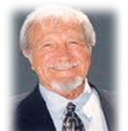
【校董主席】威廉姆.威尔斯博士
美国阿波罗登月计划项目主任
曾担任美国前总统布什的科技政策顾问
美国前总统克林顿的科技政策顾问
美国众议院前秘书长
Wells博士任美国项目管理协会(PMI)专业权威刊物《项目管理杂志》主编

【学术校长】J.Davidson Frame 弗雷姆博士
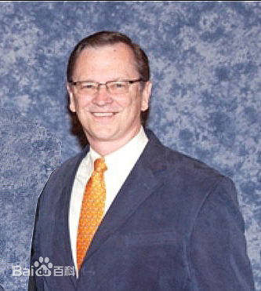
现任UMT学术校长
美国项目管理专业学科的创始人和学术带头人之一
美国项目管理协会（PMI）董事会董事、兼教授
兼任IBM、朗讯、摩根财团等著名企业的管理学顾问
在弗雷姆博士的带领下，学术专家教授们积极在美国白宫、联邦和地方政府、世界银行等国际组织、以及美国和欧洲大型企业中指导项目管理工作

【校长致辞】
众所周知，UMT以“项目管理”教育享誉国际。UMT的先进学科吸引了中国优秀的管理人员前来选学以项目管理为主的MBA、DBA课程。通过刻苦学习，我们高兴地看到高级管理人员运用项目管理方法积极改善了企业管理和政府管理，提高了企业效率和竞争力以及政府专业执政的能力……
借此机会，我代表美国管理技术大学向与我们真诚合作的中国机构表示衷心的感谢，感谢你们的开放思想和加速教育与国际接轨的创意和实际行动……
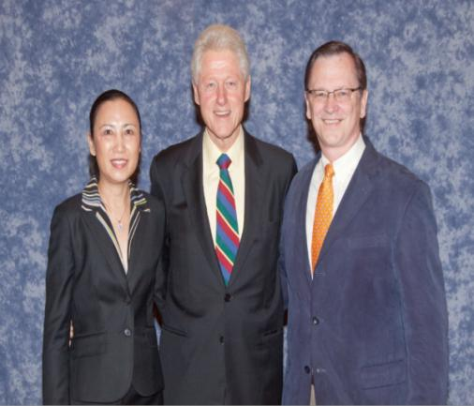
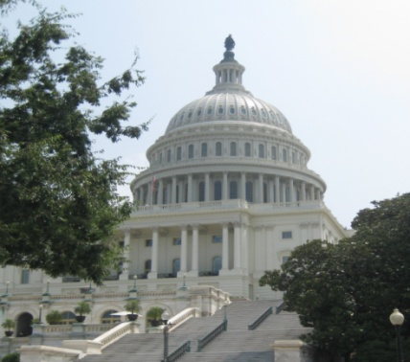
资质认证

——————美国官方认证机构——————

1.美国联邦教育部USDE批准并认可的正规大学之一，USDE官方网站可查证的大学  （www.ed.gov） | 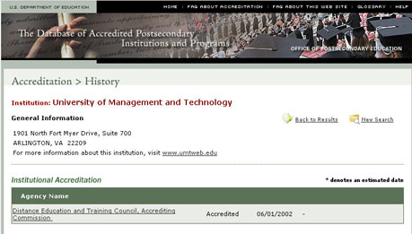
2.美国弗吉尼亚州高等教育委员会SCHEV正式授权进行高等教育的正规高等学府
（www.schev.edu）
3.美国高等教育认证委员会CHEA认证的大学  （www.chea.org）  CHEA对六大联盟和DETC进行认证 | 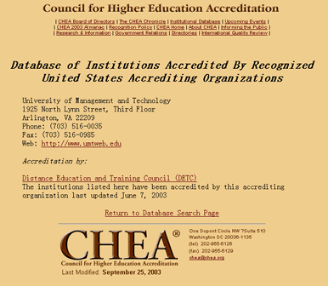
4.美国远程教育认证委员会DETC认证批准的大学  （www.detc.org）  DETC认证的大学可以合法的在世界上其他国家开展学位教育并授予美国学位 | 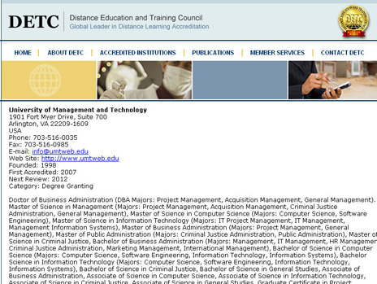
5.美国项目管理协会PMI认证授予的“全球项目管理权威教育机构”证书
6.美国国务院批准的招收J-1留学生的大学 | 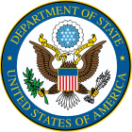
7.美国国土安全部国籍移民管理局（原美国司法部移民局）批准的招收F-1签证留学生的大学 | 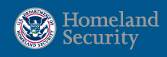
8.联合国教科文组织-大学联盟内（IAU )国际认证大学www.pmi.org | 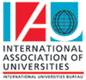
9.美国军方教育项目（DANTES和GI Bill）的成员大学www.voled.doded.mil
www.gibill.va.gov
10.美国军人机遇学院组织（Servicemembers Opportunity Colleges)成员
11.美国专业认证协会认证
http://www.aspa-usa.org/
12.美国项目管理学会和项目管理全球认证中心特批文件 | 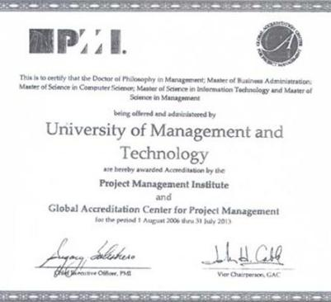

权威认证

——————中国官方认证机构——————

1.中华人民共和国驻美国大使馆书面证明【美教证字2001（029）】UMT具有授予管理学硕士、工商管理硕士、工商管理博士学位资格。
2.中国教育部留学服务中心【教留服咨美2004（001）号】书面证明UMT系在美国弗吉尼亚州注册的高等学校，且被美国远程教育认证委员会认证，具有招收国外学生资格。
3.广东省教育厅的批准备案【<2004>63号】
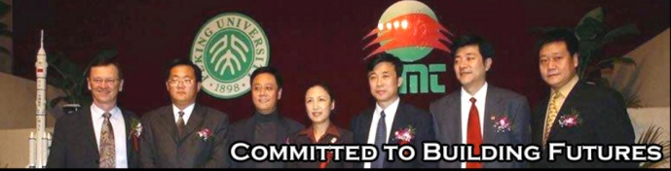
4.上海市教委合作办学的批准备案【（高）字第113号】
5.云南省教育厅学位办联合办学的批准备案【<2003>01号】
6.中国教育部直属单位教育部留学服务中心证明：www.edu.cn
7.中国台湾省教育局：www.edu.tw
8.中国香港特别行政区政府教育局：www.edu.gov.hk
9.UMT学位证书获“上海市人才评估鉴定中心”的鉴定和认证http://china-ta.org/web/mod/index.php
UMT学员毕业获得的硕士、博士《学位证书》、《成绩单》和《学位鉴定报告》可一并进入本人的人事档案，代表自己已经获得相应学历学位的凭证和依据，获得各用人单位人事部门的广泛认可，是各用人单位考核晋升的重要依据！
权威提示：通过UMT远程教育颁发的学位证书与UMT美国在校学习颁发的学位证书具有同等资格和效力。
美国大学是否正规认证大学,可以从两个方面观察：1.该大学是否可以在美国教育部官方网站上认证大学数据库里查到。2. 美国大学颁发的学位是否得到中国教育部出国认证委员会的认证。UMT大学完全符合这个两项指标，因此UMT是美国正规的认证大学无异。
“上海市人才评估鉴定中心”鉴定和认证 |  |  | 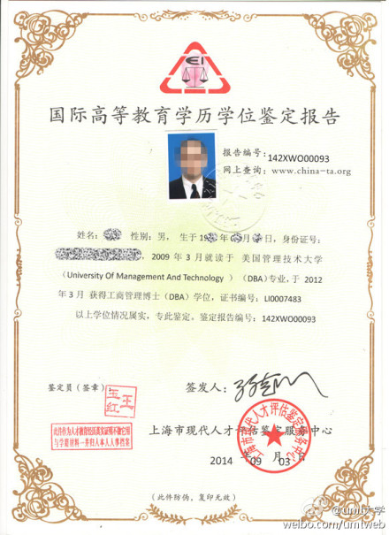
中国政府对UMT的资格证明 | 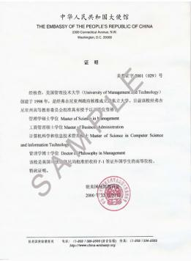 | 驻美使馆留学人员证明 |  | 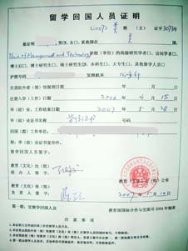
教育部留学服务中心证明 | 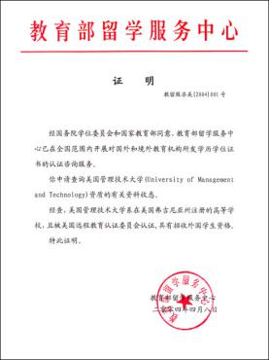 | 留学服务中心留学人员证明 |  | 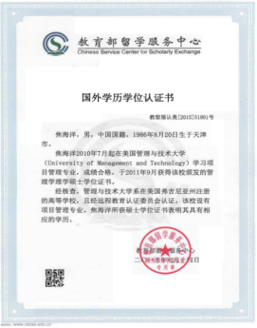
留学回国人员证明 | 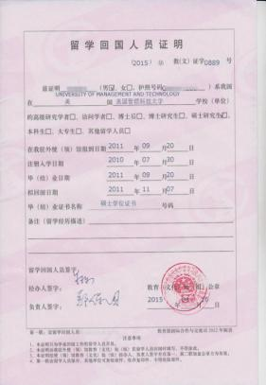 | 美国管理技术大学的项目管理在中国的认可度 |  | 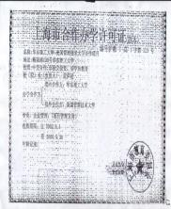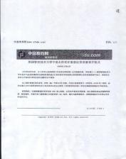
中国香港特别行政区政府教育局对UMT的资格证明 | 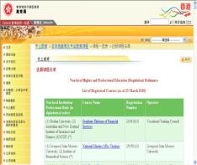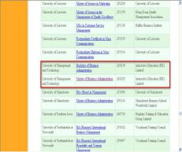 | 台湾教育主管部门对UMT的资格证明 |  | 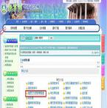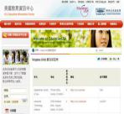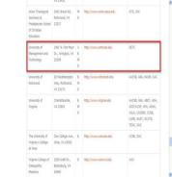

项目介绍

>>>>>>>>>>> MHA/EMHA医健管理硕士 <<<<<<<<<<<
UMT MHA（健康管理硕士）引进国际先进医健管理经验，采用国内外先进的知识体系，结合国际参访学习，联合中外医疗健康行业大咖授课，面向医疗、健康体检、健康保险、健康信息咨询、医药研发、卫生管理等健康管理相关行业的高级管理人才开展培训，意在为学员提供医疗健康领域的专业知识、技术能力以及政策指导，培养学员成为中国大健康产业的推动者与建设者。
EMHA（高级健康管理硕士）主要针对中国医疗健康产业高层管理人员的在职硕士培养。EMHA教育的主要目标，是针对中国医疗健康产业的发展趋势，全面培养企业在职高层管理人员的企业家素质，提高企业高层管理人员制定远期规划、统筹全局、综合解决问题的决策能力一个核心项目。EMHA的核心是凝聚一批真正的企业家和管理者在一起相互学习相互发展。
EMHA项目旨在培养服务于中国健康医疗产业的高层管理精英，为政府及企业高层管理人员提供系统全面的工商管理知识和人文教育，传授全球领先的管理理念，搭建高端的商业平台，洞悉健康产业发展规律，进而推动产业的可持续发展。
- 核心价值
1.学习与研究：比较分析各国医疗健康卫生服务体系，借鉴国际先进健康管理经验，深入领会我国医疗健康行业政策设计与医疗健康卫生体系规划，明确产业发展趋势与目标，以及各类医疗健康机构的定位和前景。培养符合中国健康管理产业发展的创新型与实操型领导者。学习与研究国际前沿管理思想、分享创新管理实践经验，拓展企业管理新视野、新思路、新方法，探研管理难题解决之道。
2.人脉拓展：基于国内健康产业发展现状，构建高层次人脉资源网络，终生免费学习。就读学员有机会近距离与中外顶级教授、专家共同学习，提高高级商业管理技能，同学之间互动交流，有机会实现高品质的商务合作，积累商业领域珍贵的人脉资源。
3.提升学历：汇聚清华、北大、复旦、交大等高校顶级师资，邀请医疗健康行业领袖现场分享，打造国内金牌健康管理硕士学位课程和学术交流平台。构筑您人生新的里程碑，开创您人生的新起点。为您打造系统研修、理论提升、实战交流的高层次平台。培养学员前瞻视野和领导能力，成为中国未来健康行业的引领者和推动者。
4.共享MBA、EMBA、DBA等校友资源，配合医疗健康产业上下游协同整合，助力《“健康中国2030”规划纲要》目标快速实现。
课程设置【45学分】
课程模块 | 基础课程 | 核心课程 | 学制
MHA/EMHA硕士  医健  管理  研究  方向 | 《领导与组织》 | 《医健管理与促进理论与实践》 | 学制为  18-24个月，  其中  论文6个月
 | 《医健服务领域的法律与道德规范》 | 《全球健康与医疗卫生发展大趋势》《新医学模式下健康管理领导者角色定位》
 | 《心脑血管疾病、癌症肿瘤疾病预防与治疗管理》 | 《产业信息技术大数据战略与管理》
 | 《基因检测与诊断》 | 《保健卫生管理与预防医学》
 | 《健康营养科学膳食对慢性病管理》《运动与健康》 | 《医健管理服务与营销》
 | 《保健卫生管理与预防医学》《乳腺疾病的预防与治疗管理》 | 《健康服务系统与质量管理》
 | 《国际精准医疗与智慧康复医疗》《人工智能现代护理在康复领域中的临床应用》 | 《医健保险政策与保险管理》
 | 《肝胆疾病、生殖泌尿系统、消化道疾病的预防与治疗管理》 | 《流行病与公共健康管理》

备注：实际课程以上海教学中心通知为准

- 学习时间
学制：18-24个月，在职学习，利用周末集中授课
师资：中文课程由中方资深教授和专家授课，外文课程由UMT校方选派外教来华现场讲授
游学考察：定期为学员组织海外学习或商务考察机会，参观欧美著名企业及机构，拓展国际视野。
（游学自愿参加，不计学分，费用另计）
上课地点：上海交通大学徐汇校区为主，穿插国内外游学
- 申请条件
- 本科毕业从事管理工作三年以上，有丰富的中高层管理经验者
- 大专毕业从事中层以上管理工作五年以上，业绩突出者，经校方评估批准后可入学
- 招生对象：医疗健康管理以及相关领域从业人员。主要包括健康管理中心管理人员、健康保险从业人员、医疗从业及管理人员、健康医疗技术平台管理人员、健康领域投资公司管理人员等
- 费用（人民币）
- 报名费：硕士2000元；博士3000元，硕博连读5000元
- 学费： MHA 23.8万元； EMHA 26.8万； DBA 39.8万；硕博连读 58.8万
- 论文指导费：硕士5000元；博士10000元，硕博连读15000元
（注：报名费未被录取全额退还；游学、食宿、交通及国外考察费用由学员自理）

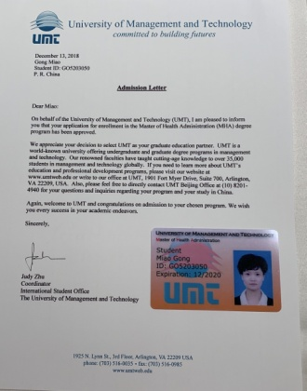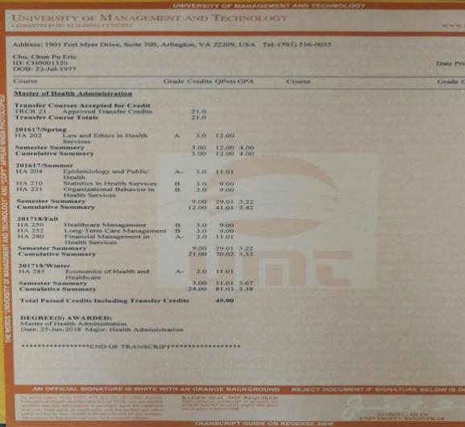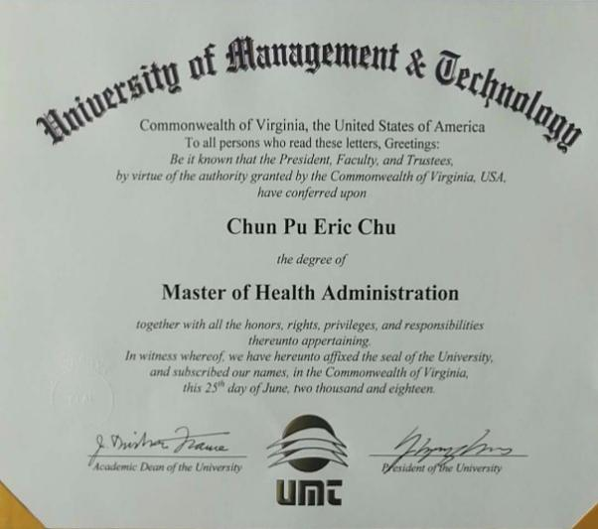
MHA录取通知书、学生证样本 MHA成绩单样本 MHA学位证书样本

师资力量（部分）

姓名 | 简介

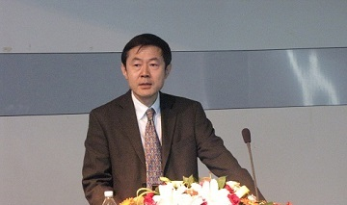  王培玉 | 教授 博导  北京大学公共卫生学院副院长，中华医学会健康管理学分会委员  中华预防医学会健康风险评估与控制专业委员会委员  北京市营业学会常务理事  日本山梨大学医学部研究员  《中华预防医学杂志》、《中国健康教育》编委
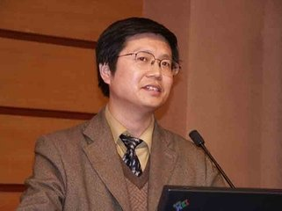  李晓林 | 教授 博导  中央财经大学博士，教授、保险学、精算学博士研究生导师  教育部人文社会科学重点研究基地中央财经大学中国精算研究院院长  中央财经大学学术委员会委员，中国保险学会理事，中国计划生育协会理事、保障委员会委员
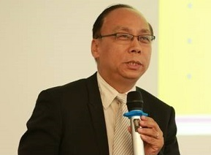  张勘 | 教授 硕导  现任上海市卫生局医学科技教育处长  复旦大学公卫学院卫管与社会医学硕导  交通大学社区卫生管理研究所副理事长  交通大学法学院、第二军医大学卫勤系、上海同济大学医学院教授  上海市健康教育协会常务理事、  上海预防医学会社会医学分会副主委、  卫生部技术应用管理专家委员会常委、  上海医学会医学科研管理专业委员会主委
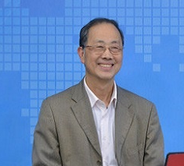  傅华 | 教授 博导 主任医师  复旦大学公共卫生学院预防医学教研室主任、复旦大学健康传播研究所所长  全国爱卫会爱国卫生专家委员会健康促进分委会委员、上海预防医学会健康促进与健康教育专委会主任委员  上海市健康促进协会副会长、中华预防医学会健康教育专委会副主任委员  主要研究方向：社区慢性病防治与场所健康促进。包括糖尿病和心脑血管疾病的社区防治、体力活动促进、吸烟与健康、慢性病自我管理以及职业流行病学等
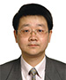  陈英耀 | 教授、博导  复旦公共卫生学院副院长  研究方向：卫生技术评估。  主要研究领域：卫生技术评估和医院管理。  参加14本教材的编写，主编《卫生服务评价》和《中国出生缺陷的  疾病负担和预防策略的经济学评价》，在国内外核心期刊发表论文150余篇，其中第一作者与通讯作者约100篇（6篇SCI）  研究方向：卫生技术评估
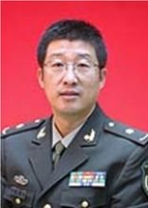  王杰军 | 教授 博导 主任医师  第二军医大学上海长征医院肿瘤科主任医师  中国人民解放军肿瘤专业委员会主任委员  上海市肿瘤学会前任主任委员  上海市防癌抗癌事业发展基金会副理事长  上海癌症康复和姑息治疗委员会主任委员  中国临床肿瘤协作中心(CSCO)常务委员  国家药品监督管理局药物审评委员会委员、解放军肿瘤研究所副所长  主要进行肿瘤转移及抗转移的应用及基础研究；肿瘤的化疗及生物治疗；改善肿瘤病人的生活质量的研究等。
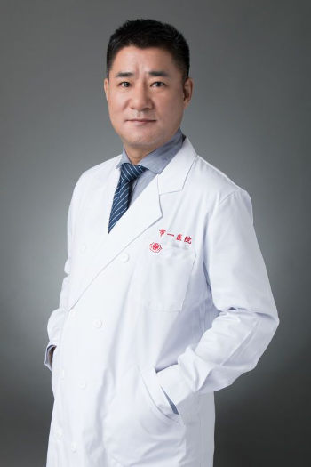  王翔 | 教授 博导 主任医师  上海交通大学附属第一人民医院泌尿外科临床医学中心副主任，泌尿肿瘤科主任  上海交通大学泌尿外科研究所副所长。  现任上海医学会男科学分会副主任委员、中华医学会男科学分会委员  临床擅长：泌尿生殖系肿瘤（肾癌、膀胱癌、前列腺癌、肾上腺肿瘤等）和男科疾病的诊断、微创手术和综合治疗
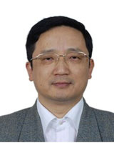  叶清 | 教授 硕导 主任医师  上海交通大学医学院附属仁济医院胸外科副主任  欧洲胸心血管外科协会会员(EACTS)  上海市中西医结合学会胸外科专业委员会常委  仁济医院专业英语教研室主任  擅长于食管、肺、纵隔等疑难疾病的诊断和手术治疗，尤其擅长于胸腔镜等微创方式的胸部疾病手术治疗
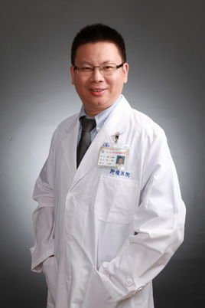  李心翔 | 教授 主任医师  复旦大学附属上海肿瘤医院大肠外科主任医师  复旦大学附属肿瘤医院腔镜平台执行主任  上海市抗癌协会肿瘤微创治疗专委会腔镜外科学组组长、上海市盆底疾病专业委员会副主委 、CSCO结直肠癌专家委员会委员 、中国医师协会结直肠肿瘤专委会腹腔镜专委会副主任委员、中国医师协会肛肠医师分会委员、中国医师协会内镜医师分会委员、中国研究型医院学会肿瘤外科专业委员会常委兼副秘书长
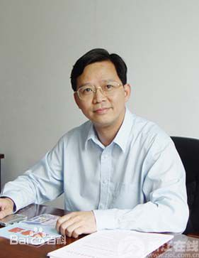  郭清 | 教授 博导  现任浙江中医药大学副校长  美国哈佛大学 博士后、麻省医药学院名誉博士  中华医学会健康管理学分会 候任主委  中华预防医学会 卫生保健分会主委  中国健康管理人才培养专项基金管委会主委  中国健康管理产学研联盟副理事长、学术主委  国家中医药管理局 中医药改革发展专家委员会委员  国家卫健委 健康促进与教育专家指导委员会委员
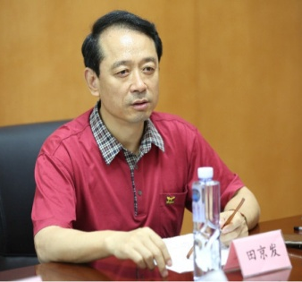  田京发 | 中国健康促进基金会副秘书长兼公益事业部主任  国家卫计委健康管理师专家鉴定委员会委员  中华医学会健康管理学分会委员、副秘书长  全军健康管理专业委员会常委、秘书长  北京市健康管理学会常委  中华健康管理学杂志》、《解放军预防医学杂志》编委
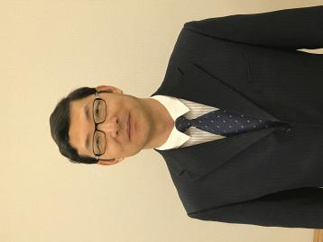  张钧 | 教授，博士生导师  现担任国家自然基金委员会评审委员  中国营养学会运动营养分会委员  中国康复医学会体育保健康复专业委员会副主任委员  中国康复医学会科普工作委员会常务委员，  上海市药学会老年医学委员会委员  上海市肿瘤研究所客座教授  上海健康管理学会委员  上海师范大学体质健康促进研究中心教授等  目前主要研究领域为：健康管理，运动、营养与健康，康复医学、功能性食品的研究和开发等方面。
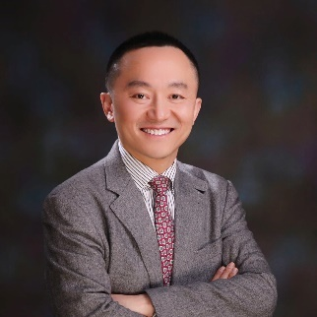  管一晖 | 教授 博导 主任医师  现为复旦大学附属华山医院PET中心主任  复旦大学中西医结合研究院分子影像暨转化医学研究所所长  复旦大学分子影像学研究所副所长  中华核医学与分子影像学杂志编委 ；肿瘤影像学杂志编委 ；中国临床神经科学杂志编委；抗癌协会上海影像学分会常委；中华影像学会核医学分会成员；上海市核医学质控中心专家组。  主要研究领域为：临床医学成像，神经影像学、仪器质控、正电子药物发展研究等。近五年主持的研究项目有国家自然基金面上项目2项、上海市科委自然科学基金、上海市科委重点基金项目、上海市科委产学研项目等多项。
王保阳 | 教授  上海交大先进技术产业研究院影像健康研究所副所长  上海健康医学院教授；上海康复联盟理事  上海康复辅具与老年福祉产业技术创新战略联盟理事  加拿大白求恩癌症医学治疗基金会副理事长  加拿大McMaster University大学访问学者  上海交大先进技术产业研究院影像健康研究所副所长  南通大学附属第三医院健康管理中心主任

申请入学

递交相关申请资料
缴纳报名费
校方审核
申请资料
审核通过后
下发预录取通知书
通知学生缴费
学员缴费完成后
发放正式录取通知书、学生证
开学典礼，学员入学
领取资料
集中授课
完成作业
论文
写作及答辩
毕业典礼
颁发学位

1.UMT将会根据申请人的报名资料进行初审，初审合格及经对推荐人意见进行综合评审后最终决定录取名单。
2.UMT将对申请者提供的所有信息严格保密，如您被录取，申请材料将成为您学籍档案的一部分，如未被录取，全套申请材料恕不退还。经校方审核合格后被录取，发预录取通知书，缴费完成后，注册学籍，发正式录取通知书、学生证。
4.报名需提交资料：
（1）填写中英文入学申请表（中英文）、三封推荐信（中英文，其中一封来自学术机构）
（2）身份证彩色扫描件1份，护照首页扫描件1份
（3）最高学历、学位证书、成绩单彩色扫描件1份（中英文）
（4）近期证件照二寸4张（白底或蓝底，高清电子版）
（5）个人中英文简历一份（中英文）
（6）在职名片4张
（7）学生递交资料并交纳学费后，UMT将为每位学生发带有ID号码的录取通知书，学生凭ID号码即可在UMT大学美国官方网站（http://www.umtweb.edu/）上查询到自己的基本信息
5.毕业
【MBA/EMBA/MHA/MSPM】学习的学员将以团体协作和个性辅导相结合的方式完成核心课程及论文阶段的学习研究。除了课堂讲授，大量的案例研究和专题讲座中融入情景教学和互动学习。完成课后作业，成绩在B+以上，视为课程合格。可获得美国管理技术大学授予的硕士学位证书。
【DBA】学习的学员，凡完成所有课程学习，且博士学位论文评审合格，通过“博士学位论文答辩委员会”答辩，学员方可向美国管理技术大学申请并获得工商管理博士学位，该学位符合美国法律国际认可。

学员风采

香港伍行堂集团董事长 方也一 |  | 上海赛喆生物科技有限公司 总经理 杨文婕
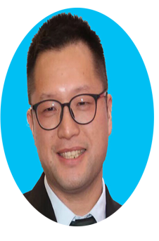 | 本人六代医疗世家，人生感悟：学习让知难行易，变为知易行易，在行易时更精进于知难；在UMT-DBA学习过程中充满激情和诗意，在行至山穷时，这里学习并是柳暗花明时。 | 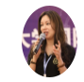 | 本人出生于医学世家，一直从事在精准医疗生物技术研发和转化工作的前沿，希望用科学的力量去帮助更多的人，深知“健康所系、性命相通”的意义。人生是没有毕业的学校，光阴给我们经验，读书给我们知识，谢谢UMT-DBA给予我的帮助。
上海堃屹医疗有限公司CEO 高洁 |  | 上海潭峻医疗科技有限公司总经理 戚京潭
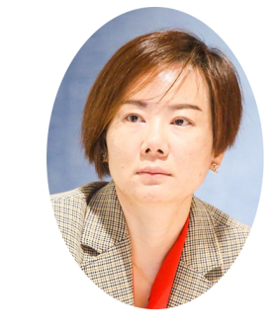 | 有一个词叫VUCA时代，四个字母分别指易变性、不确定性、复杂性和模糊性。这个时代已经开始变成了：从复杂到超级复杂。我们要不断的自我进化。选择来到UMT，这里有广阔的视野，多元的思维，更高的格局。这里让我成长，来过，便不曾离开！ | 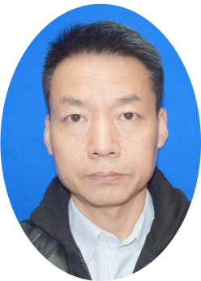 | 创业中期，通过多年工作实践后更觉得理论的重要性，感觉迫切需要通过再度回炉学习提升，来拓展自己商业思维方式和提升国际化视野，从而实现企业战略升级。在UMT-MHA学习,有幸得到名师的指点，打开了另一个思维空间，对企业发展帮助很大，收益匪浅！
泰康之家申园康复医院护理院长 龚苗 |  | 上海欣忱健康管理咨询有限公司副总经理 唐缨
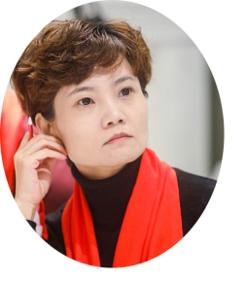 | UMT聚集了大量国内外顶级名，听教授讲的每一堂课程，就像一顿丰盛的大餐，精美的呈现在我面前，让我畅吃畅吸营养大餐，来UMT-MHA的学习让我获得了无比的充实与精彩。 | 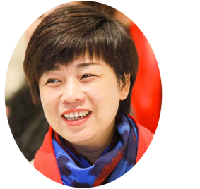 | 健康管理需要跨专业多学科的综合人才。作为一名临床专业出身的从业者，MHA的学习，为我带来了多层次全方位的知识补给和更新。通过各位顶级导师的课程分享和讲解，更是让我开阔了眼界，看到了机会和方向！
北京京东方健康投资有限公司健康管理中心主任 张消克 |  | 爱康国宾健康管理有限公司医师 韩冰
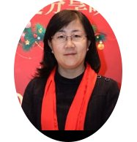 | 每个人都有自己的局限，在职的学习，不同于年轻学生时代的校园生活，不一定是汲取知识或掌握技术，这是换一个角度思考，并遇见更多面的思想体系，从而体验不同维度的世界！ | 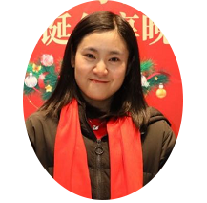 | 作为一名临床医生，跳出体制选择了MHA课程学习，不仅让我对大健康发展趋势有了深入了解，而且对健康管理的新理念有了全新认识和学习，极大地开拓了视野。
上海乾博健康管理中心创始人 罗莉 |  | 爱康国宾健康管理有限公司人力资源部长 曹霞
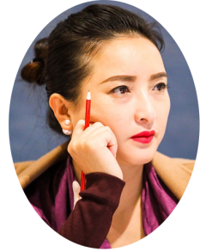 | 通过MHA学习让我聆听到了教授的真知灼见，同时也提供给我更多的可以想像和延展的空间。知识是创造生产力的源泉。健康管理的路还很长，永远需要不断通过学习与实践去感恩创造。系统与专业化的健康管理使生命延长，爱的创造，让我们的生活从此变得更美好！ | 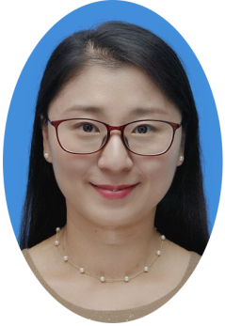 | “鸟欲高飞先振翅，人求上进先读书”。读书是唯一不受年龄、阶级、语言、肤色影响的事情，是从哪一刻开始，都不会嫌太迟的事情。如果有来自业内的大咖、同行、优秀伙伴与你一起探索讨论，那更是可遇不可求的收获。学习MHA就是这样奇妙的经历，看似普通的改变，都可能改变普通的你，共勉。

入学申请表

I am applying for我申请Degree:学位：
□MBA. Degree 工商管理硕士 □金融MBA. Degree 金融工商管理硕士
□EMBA. Degree 高级工商管理硕士 □金融EMBA. Degree 金融高级工商管理硕士
□DBA Degree 工商管理博士 □金融DBA Degree 金融工商管理博士

Mr./Ms./Mrs.姓名（中文） （英文） Nationality
Last Name (Family Name)姓 First Name(Given Name)名 国籍:

□Male □Female Birthday Citizen ID/Passport No. Birthplace
男 女 出生日期 身份证或护照号码 籍贯:

Mobile Email Address Telephone Fax
手机: 电子邮件: 电话: 传真:

Marital Status □Married □Single □Divorced Do you have child? □Yes □ No
婚姻状况 已婚 未婚 离异 子女情况 有 无

Mailing Address通讯地址（中文）
（英文）
Number, Street, Apartment City State/Province Country/Zip Code
门牌号 城市 省 国家/邮编

Permanent Address家庭居住地址（中文）
（英文）
Number, Street, Apartment City State/Province Country/Zip Code
门牌号 城市 省 国家/邮编

EMERGENCY CONTACTS：
发生紧急情况联系人 Relationship关系 Name 姓名 Phone 电话

Top education background至今为止最高学历: （中文） （英文）

ENGLIST TEST 英文水平考试
Test Name英文水平考试名称 | Tast Taken Date考试日期 | Score成绩
CET-

EDUCATIONAL BACKGROUND教育背景
List all the institutions you have attended. Have an official transcript sent from each college-level institution.
请列出所有高中以上的教育经历，并出具经公证的成绩单。
 | Name of Institution  学院名称 | # of Credits  所获学分 | Degree Earned  所获学位 | Major/Minor  主修/辅修 | Dates Attended  入学日期
College/or University

EMPLOYMENT INFORMATION工作背景
Started Date  开始时间 | Ended Date  结束时间 | Organization Name  最近3个工作单位 | Title  职务/职称 | Organization Address  工作单位地址及邮编

Evaluator’s INFORMATION (Person responsible for tuition payment – Optional) 推荐人信息—可选择填写
Name姓名 | Institution/Company工作单位 | Title  职务/职称 | Address  地址 | Phone  电话 | Fax  传真

I hereby certify that all the information I have furnished is complete and accurate. I understand that all application materials become the property of the EPBS and are not returnable. I further give consent to and authorize the University to reproduce and use any and all photographs taken of me in relation to the University.
我承诺：我填写完成了所有资料信息并保证其真实准确性。我明确：我所提交的资料为入学所用并且是不退还的。我同意并授权学校复制、使用与大学有关的我的所有任何照片资料。
申请人在申请加入后本学习课程后，则代表着签字之申请人与EPBS之间已经达成一个具有法律效力之合约。如果申请人在本表中提供的内容不真实，则EPBS有权因此终止合约。因申请内容不真实导致的本合约终止，不能成为申请人要求退还所缴纳的学习费用之理由。

Applicant’s Signature申请人签名: （中文正楷） (英文): Date日期:

学习计划调查表
请简要介绍现任单位的主要业务情况：

请描述两到三个你本人或现任公司面临的最大的管理挑战并阐述原因：

请描述两到三个你最希望通过本次学习要解决的实际管理问题：

请描述你有哪些方面的优势和需要得到哪些方面的支持和帮助

专业特长(请自我评价您在以下领域的能力和知识，这一信息将有助于分组学习）

弱 一般 强 弱 一般 强
财务管理 □ □ □ 信息技术 □ □ □
市场销售 □ □ □ 项目管理 □ □ □
管理沟通 □ □ □ 供应链管理 □ □ □
生产运营 □ □ □ 投融资 □ □ □
金融学 □ □ □ 并购重组 □ □ □
风险管理 □ □ □ 股权激励 □ □ □

业务爱好(这一信息将有助于我们组织课余活动）

项目 | 参与频率 | 喜好程度排序 | 项目 | 参与频率 | 喜好程度排序
高尔夫球 |  |  | 篮球
保龄球 |  |  | 排球
网球 |  |  | 足球
羽毛球 |  |  | 登山
乒乓球 |  |  | 游泳
音乐会 |  |  | 棋牌
国际舞 |  |  | 旅游
极限运动 |  |  | 其他

本人郑重声明：
我保证所提交的上述资料真实可靠，若因资料不实导致申请失败或学籍被取消等后果本人愿承担全部责任。

申请人签名： 日期：

请贴身份证、护照扫描件或复印件

请帖名片正反面扫描件或复印件

请帖最高学历、学位证书、成绩单扫描件或复印件

请帖个人二寸头像照片

申请人声明：
本人谨此声明，我所提交的报名材料所有信息真实、完整。我知道报名材料中提供虚假、错误的信息或遗漏重要的信息将导致不予录取或取消学籍的后果，在完成学籍注册后，所缴纳的学费将不予退还。

申请人签名： 日期：

